Tuần: 24 KẾ HOẠCH BÀI DẠY
Ngày soạn:21/2/2025
Ngày dạy: 24/2/2025

CHỦ ĐỀ 5. ỨNG DỤNG TIN HỌC
BÀI 11B: THỰC HÀNH LUYỆN GÕ BÀN PHÍM (TIẾT 2)

I. YÊU CẦU CẦN ĐẠT

1. Kiến thức, kĩ năng:
- Làm quen với giao diện của phần mềm luyện gõ và tập gõ được theo yêu cầu thấp nhất. Gõ được chữ hoa, các dấu và các số.
- Nhận thấy được phần mềm có thể giúp tập gõ đúng cách, có thể chọn được bài tập phù hợp bằng hệ thống bảng chọn và các thông báo.
2. Phẩm chất, năng lực
a. Phẩm chất:
- Chăm chỉ: tích cực trong việc hoàn thành các hoạt động học tập của cá nhân
- Trách nhiệm: tham gia tích cực vào hoạt động của lớp, tự giác hoàn thành các nhiệm vụ được phân công.
b. Năng lực:
* Năng lực chung:
- Năng lực tự chủ, tự học: có biểu hiện chú ý học tập, tự giác tìm hiểu bài để hoàn thành tốt nội dung tiết học.
- Năng lực giao tiếp và hợp tác: có biểu hiện tích cực, sôi nổi và nhiệt tình trong hoạt động của lớp. Có khả năng trình bày, thuyết trình… trong các hoạt động học tập.
- Năng lực giải quyết vấn đề và sáng tạo: có biểu hiện tích cực, sáng tạo trong các hoạt động học tập, trò chơi, vận dụng.
*Năng lực tin học:
- Nhận thức khoa học: Quan sát và sử dụng được phần mềm luyện gõ bàn phím.
II. ĐỒ DÙNG DẠY HỌC
1. Giáo viên: Máy tính, máy chiếu, sách giáo khoa.
2. Học sinh: Sách giáo khoa, vở ghi
III. CÁC HOẠT ĐỘNG DẠY HỌC CHỦ YẾU
TG | HOẠT ĐỘNG CỦA GIÁO VIÊN | HOẠT ĐỘNG CỦA HỌC SINH
5’ | 1. HOẠT ĐỘNG MỞ ĐẦU
 | Mục tiêu: Tạo tâm thế, sự tò mò, hứng thú để học sinh bắt đầu bài học mới.  Cách tiến hành:  - Gv đưa ra tình huống trong bài học: ? Quan sát cuộc thảo luận giữa 2 bạn Khoa và Minh.  - Gv chốt dẫn vào bài | - HS thực hiện thảo luận nhóm để cùng nhau tìm hiểu tình huống mà giáo viên đưa ra: Chúng ta sử dụng phần mềm luyện gõ bàn phím Kiran’s Typing Tutor.  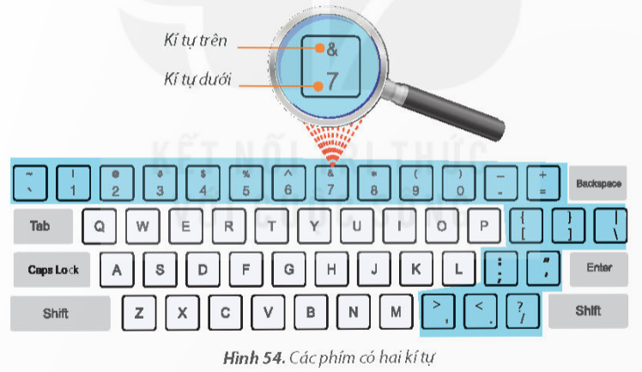  - Lắng nghe, ghi bài vào vở
18’ | 2. HOẠT ĐỘNG HÌNH THÀNH KIẾN THỨC
 | Mục tiêu: Làm quen với giao diện của phần mềm luyện gõ và tập gõ được theo yêu cầu thấp nhất. Gõ được chữ hoa, các dấu và các số. Nhận thấy được phần mềm có thể giúp tập gõ đúng cách, có thể chọn được bài tập phù hợp bằng hệ thống bảng chọn và các thông báo.  Cách tiến hành:  - Gv đưa ra các nhiệm vụ yêu cầu HS thực hành theo nhóm:  Nhiệm vụ 1: Luyện gõ chữ hoa với bài học Capitals.  Hướng dẫn:  + Bước 1: Mở phần mềm Kiran’s Typing Tutor. Chọn nút lệnh Kids Typing trên màn hình chính.  + Bước 2: Course/Capitals.  + Bước 3: Nhấn giữ phím Shift đồng thời gõ các phím xuất hiện.  + Bước 4: Nháy vào Close để đóng màn hình chính.  Nhiệm vụ 2: Luyện gõ từ với bài học Word.  Hướng dẫn:  + Bước 1: Chọn nút lệnh Kids Typing trên màn hình chính.  + Bước 2: Course/Word  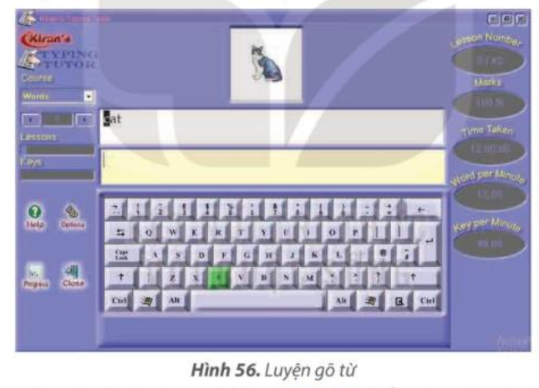  + Bước 3: Luyện gõ các từ trong bài học  + Bước 4: Nháy vào Close để đóng màn hình chính.  Nhiệm vụ 3: Luyện gõ 10 ngón các kí tự trên hàng phím số trong mục Typing Practice. Đóng bài luyện tập và thoát khỏi phần mềm.  Hướng dẫn:  + Bước 1: Chọn mục Typing Practice trên màn hình chính.  + Bước 2: Course/NumbericKeys-Qwerty.  + Bước 3: Chọn các bài luyện gõ nhỏ từ số 31 để luyện.  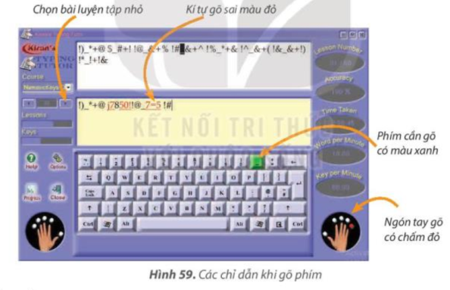  + Bước 4: Nháy vào Close để đóng màn hình chính. Nháy chuột chọn tiếp vào nút Exit để thoát khỏi phần mềm.  - GV nhận xét quá trình thực hành nhóm của HS | - HS lắng nghe và quan sát.  - HS thực hành theo các hướng dẫn và quan sát kết quả.  - Học sinh báo cáo kết quả, nhận xét các nhóm khác.
7’ | 3. HOẠT ĐỘNG LUYỆN TẬP, THỰC HÀNH
 | Mục tiêu: Khái quát lại các kiến thức đã học thông qua các bài luyện tập, qua đó vận dụng vào thực tiễn.  Cách tiến hành:  - Gv yêu cầu thảo luận nhóm: Trả lời câu hỏi 1, câu hỏi 2 SGK_58.  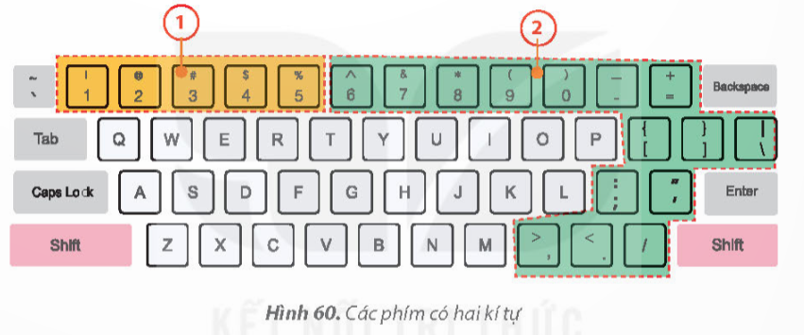  - Nhận xét, đánh giá chung | - HS hoạt động nhóm để trả lời câu hỏi  - 2-> 3 nhóm HS trình bày các nội dung mà giáo viên đưa ra trước lớp
5’ | 4. HOẠT ĐỘNG VẬN DỤNG, TRẢI NGHIỆM
 | Mục tiêu: Học sinh được phát triển năng lực giải quyết vấn đề và sáng tạo.  Cách tiến hành:  Gv yêu cầu thảo luận nhóm: ? Cùng nhau tìm hiểu yêu cầu bài thực hành SGK_58: Em hãy mở phần mềm Kiran’s Typing Tutor và chọn bài luyện gõ hàng phím số.  - Nhận xét chung. | - HS lắng nghe và quan sát.  - HS thực hành theo các hướng dẫn và quan sát kết quả.  - Học sinh báo cáo kết quả, nhận xét các nhóm khác.
IV. ĐIỀU CHỈNH SAU BÀI DẠY

